INDICAÇÃO Nº /2026

Sugere ao Poder Executivo, por meio da SECONSER – Secretaria Municipal de Conservação e Serviços Públicos, a realização de poda de árvore localizada na Rua Manoel Corrêa, nº 106, no bairro de Fátima, em Niterói.
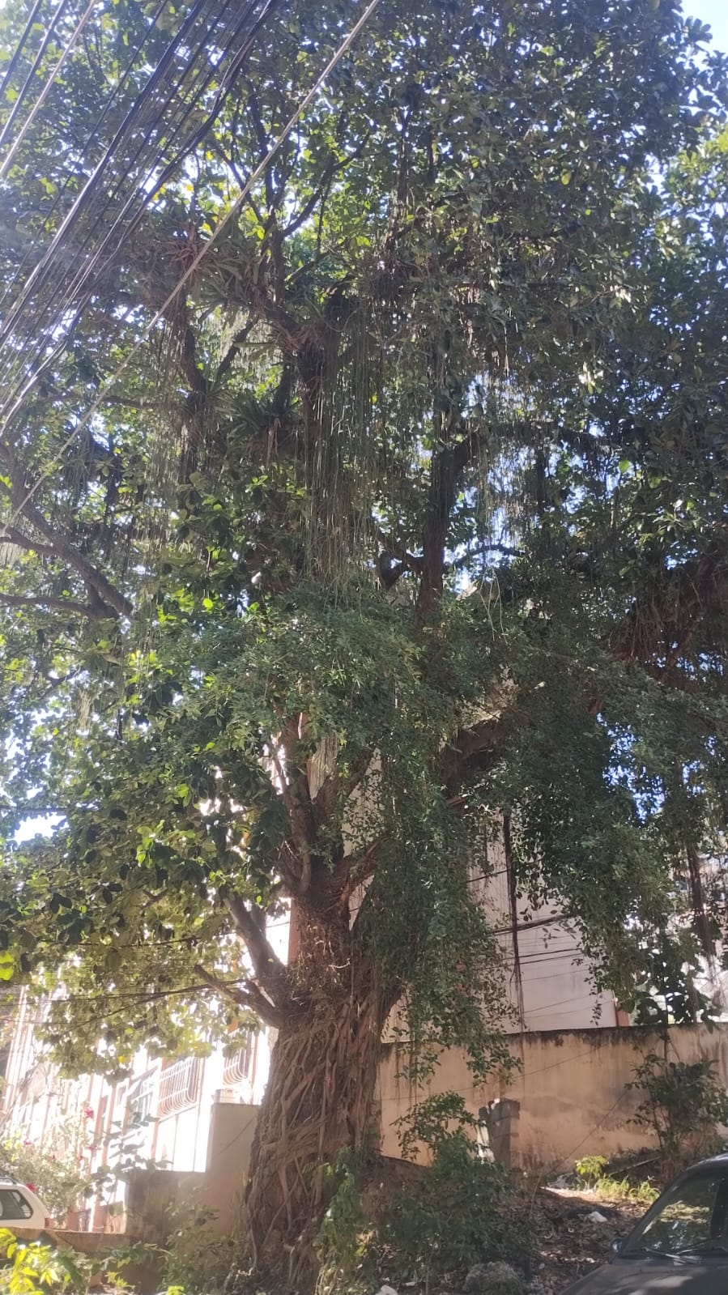
Indico à Mesa, na forma regimental e após ouvido o Douto Plenário, que seja expedido ofício ao Poder Executivo, solicitando à SECONSER – Secretaria Municipal de Conservação e Serviços Públicos a realização de poda de árvore localizada na Rua Manoel Corrêa, nº 106, no bairro de Fátima, em Niterói.

Niterói, 09 de Junho de 2026
ROMÉRIO DUARTE
Vereador

JUSTIFICATIVA

A presente indicação tem por objetivo atender à solicitação dos moradores da localidade, tendo em vista que a árvore situada na Rua Manoel Corrêa, nº 106, encontra-se com galhos excessivamente crescidos, causando preocupação quanto à segurança dos pedestres, moradores e veículos que circulam pela região. A realização da poda contribuirá para a prevenção de acidentes, evitará possíveis interferências na rede elétrica e melhorará a iluminação e a visibilidade da via pública, promovendo maior segurança e bem-estar para a população.

Niterói, 09 de Junho de 2026

ROMÉRIO DUARTE
Vereador

